附件1：

技术要求

项目概述
景观小品及标识标牌设计、制作及安装、验收、保修等。

制作要求
编号 | 项目名称 | 规格（mm） | 材料与工艺 | 数量 | 单位 | 备注
1 | 定制内容展牌 | 尺寸建议：1200*1600mm | 工艺要求：1.5MM拉丝不锈钢折弯+不锈钢圆管热弯  彩色图案丝印，文字内容腐蚀填漆混凝土预埋 | 3 | 套 | 含制作、搬运、安装和维护
2 | 江豚护栏科普标识牌 | 尺寸建议700*400mm | 工艺要求：1.5MM拉丝不锈钢折弯彩色图案丝印，文字内容腐蚀填漆 | 7 | 套 | 含制作、搬运、安装和维护
3 | 定制打卡相框 | 尺寸建议700*900mm | 拉丝不锈钢折弯，激光雕刻线稿，文字内容腐蚀填漆 | 1 | 套 | 含制作、搬运、安装和维护
4 | 定制诗词牌 | 尺寸建议1450*200mm | 工艺要求：1.5MM拉丝不锈钢雕刻 | 4 | 套 | 含制作、搬运、安装和维护
5 | 定制平面雕塑 | 尺寸建议1150*900mm | MM拉丝切割，四周焊边，不锈钢方客背架 | 2 | 套 | 含制作、搬运、安装和维护
6 | 江豚立体雕塑 | 尺寸建议：高3000mm，厚3mm | 不锈钢制品，含混凝土基础 | 1 | 套 | 含制作搬运、安装和维护
7 | 灯塔油漆 | 防锈漆 | 灯塔直径约0.9-1.4m,高约7m  防锈底漆2遍，面漆2遍 | 22 | M² | 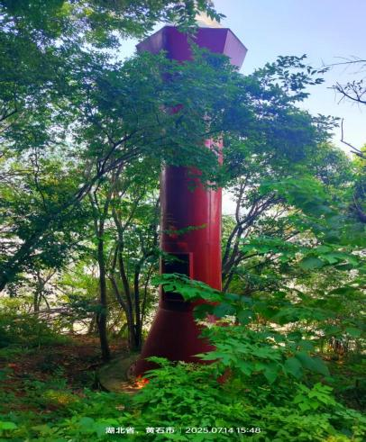
8 | 方案设计与深化 |  | 对雕塑和标识牌进行规格、材质、工艺、安装的深化设计 | 1 | 项

三、售后服务条款
1、中标人应向招标人提供产品的运行、安装、使用环境要求。
2、在到达招标人指定地点后，中标人应在三个工作日内派技术人员到达现场，在招标人技术人员在场的情况下开箱清点货物，组织安装。
3、在招标人验收过程中，若招标人发现中标人未按投标文件内容提供设备，技术要求不符合招标文件，招标人要求返工，以及验收过程中如若发现破损，中标人应在5日内更换新产品，相应的费用及责任由中标人自行负担。中标人货物经过双方检验认可后，签署验收报告，由中标人提供货物质保及免费保修文件。
4、投标人自行踏勘，根据现场自行报价，包含甲方要求指定地方存放的所有费用。
5、安装后，招标人按国家标准及厂方标准进行质量验收。中标人应向招标人提供详细的验收标准，验收手册。招标人有权委托当地有资质的单位对上述设备进行调试、校准，因此发生的费用由中标方承担。
6、售后服务：负责安装、调试，维修响应时间小于48小时。质保期内，如果产品有因质量问题而引起的损坏,中标人应对产品予以维修或更换，全部服务费和更换产品或配件的费用均由中标人承担。

